
11月20日动态
星期三 天气：雨天 出勤人数：21人
观察一：天冷我不怕
周三的早晨，小朋友们来到教室放好物品后就自主洗手喝牛奶了。在自主点心活动中，高梓歆、郭陶霖、胡希瑶、蒋婉柔，彭鑫奕、苏媛、唐可一、仲思齐、王梓雯、陈煦、胡皓霆、刘芃泽、汪子恒，王晔、肖宸锡、王宇尧、邢永望，郑诗俊、孙铭阳能自己一手扶好杯子、一手拎好牛奶桶，对准杯子倒半杯牛奶，牛奶配着点心可真好吃。小朋友们的自理能力越来越强了呢！
观察二：室内活动——我能认真做律动操
户外下雨了，小朋友们在教室里面学习新的律动操。欢快的音乐与可爱的动作十分受小朋友的喜爱。郭陶霖、胡希瑶、蒋婉柔，彭鑫奕、苏媛、唐可一、仲思齐、王梓雯、陈煦、胡皓霆、刘芃泽、肖宸锡、王宇尧、邢永望，沈星延能跟着老师尝试单脚跳，并努力把手臂伸直，跟上音乐的节奏。高梓歆、孙铭阳、汪子恒，蔡松霖练习律动操的时候要跟着节奏跳喔，这样集体的动作才会整齐又好看。
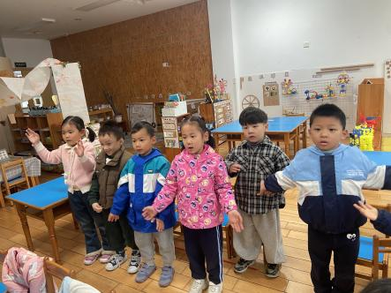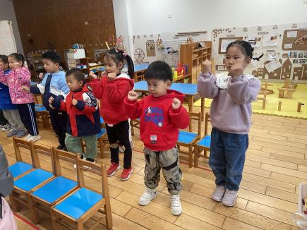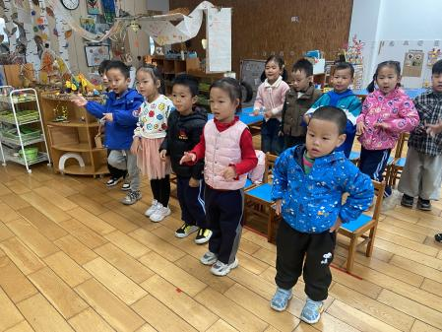

观察三：集体活动——数学《捆小棒》
捆小棒，顾名思义就是要用绳子把小棒捆起来。本次活动，我们用橡皮筋代替绳子，用吸管代替小棒，引导幼儿数完数后把小棒捆起来。中班幼儿已经认识到数字7了，本次在捆小棒的活动中，巩固幼儿7以内的数量。高梓歆、郭陶霖、胡希瑶、蒋婉柔，彭鑫奕、苏媛、唐可一、仲思齐、王梓雯、蔡松霖、陈煦、胡皓霆、刘芃泽、汪子恒，王晔、肖宸锡、王宇尧、邢永望，郑诗俊、孙铭阳、沈星延看点卡捆小棒，发展将实物与数量对应的能力。
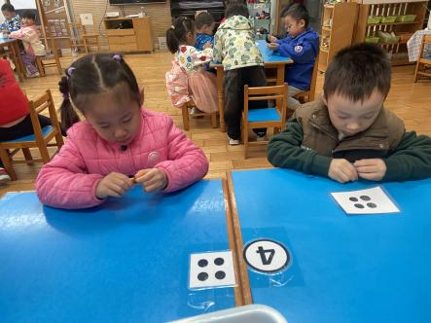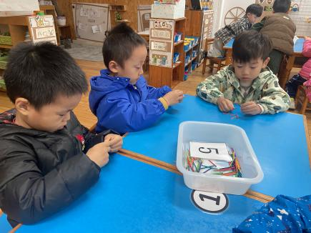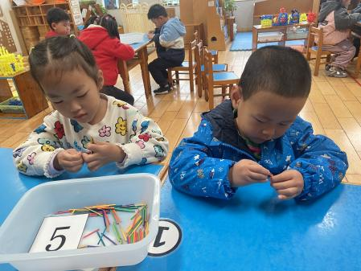

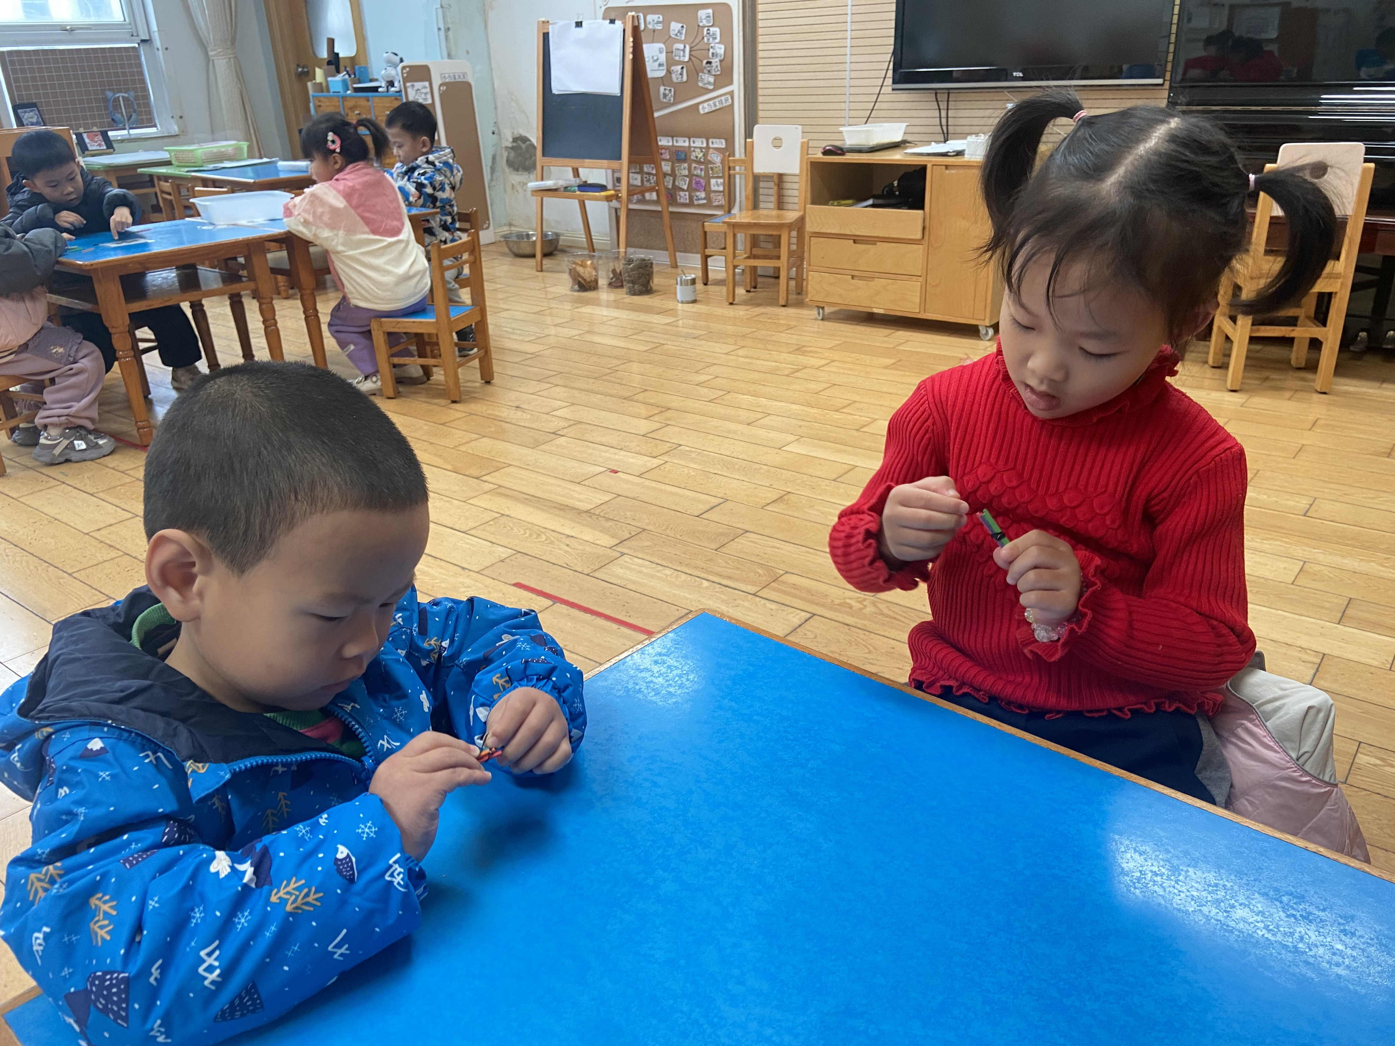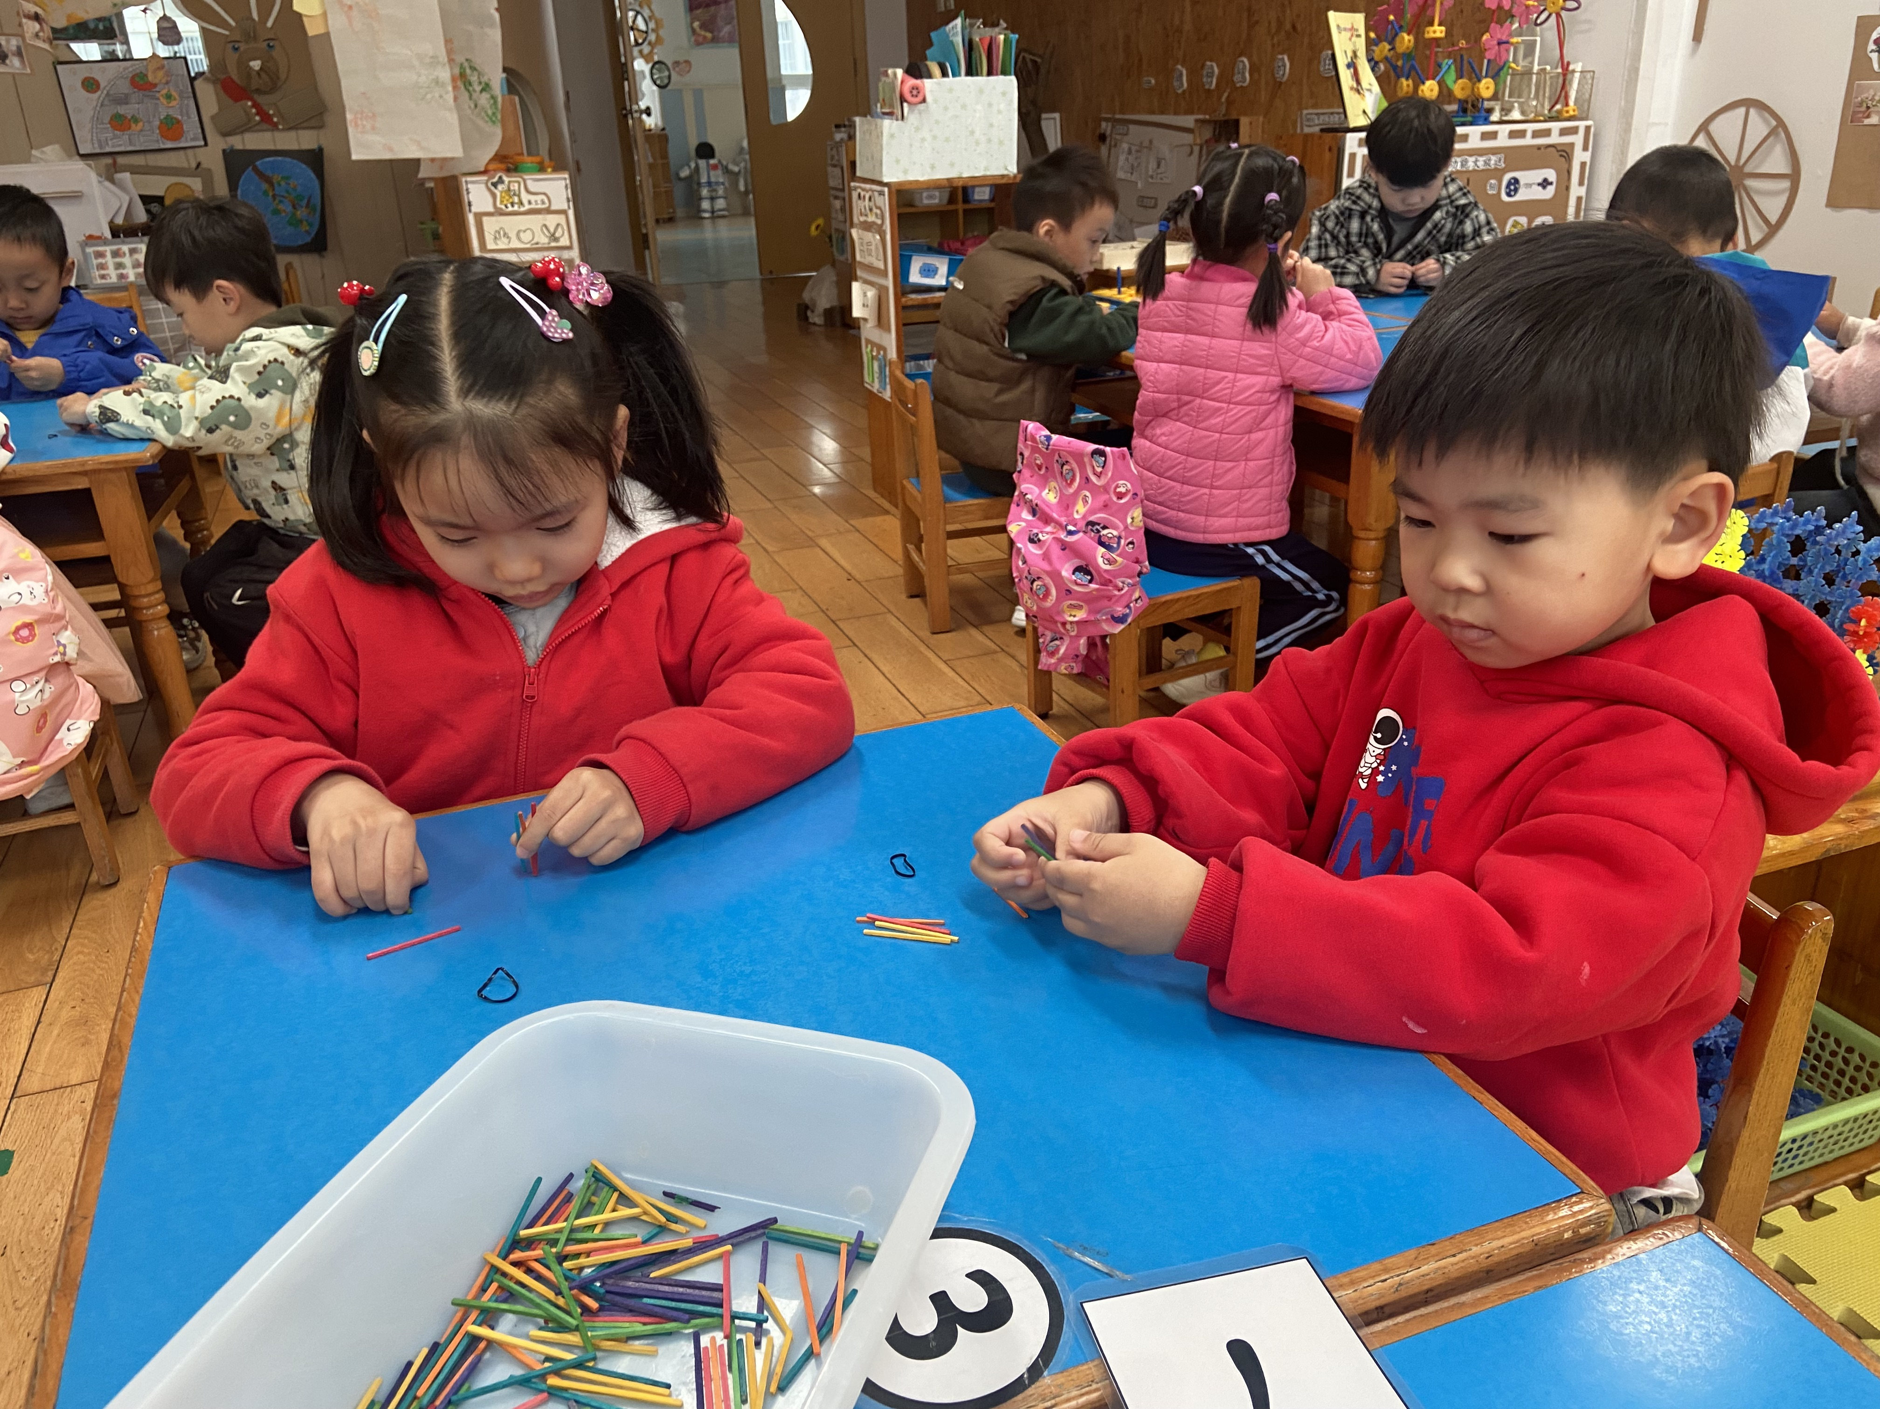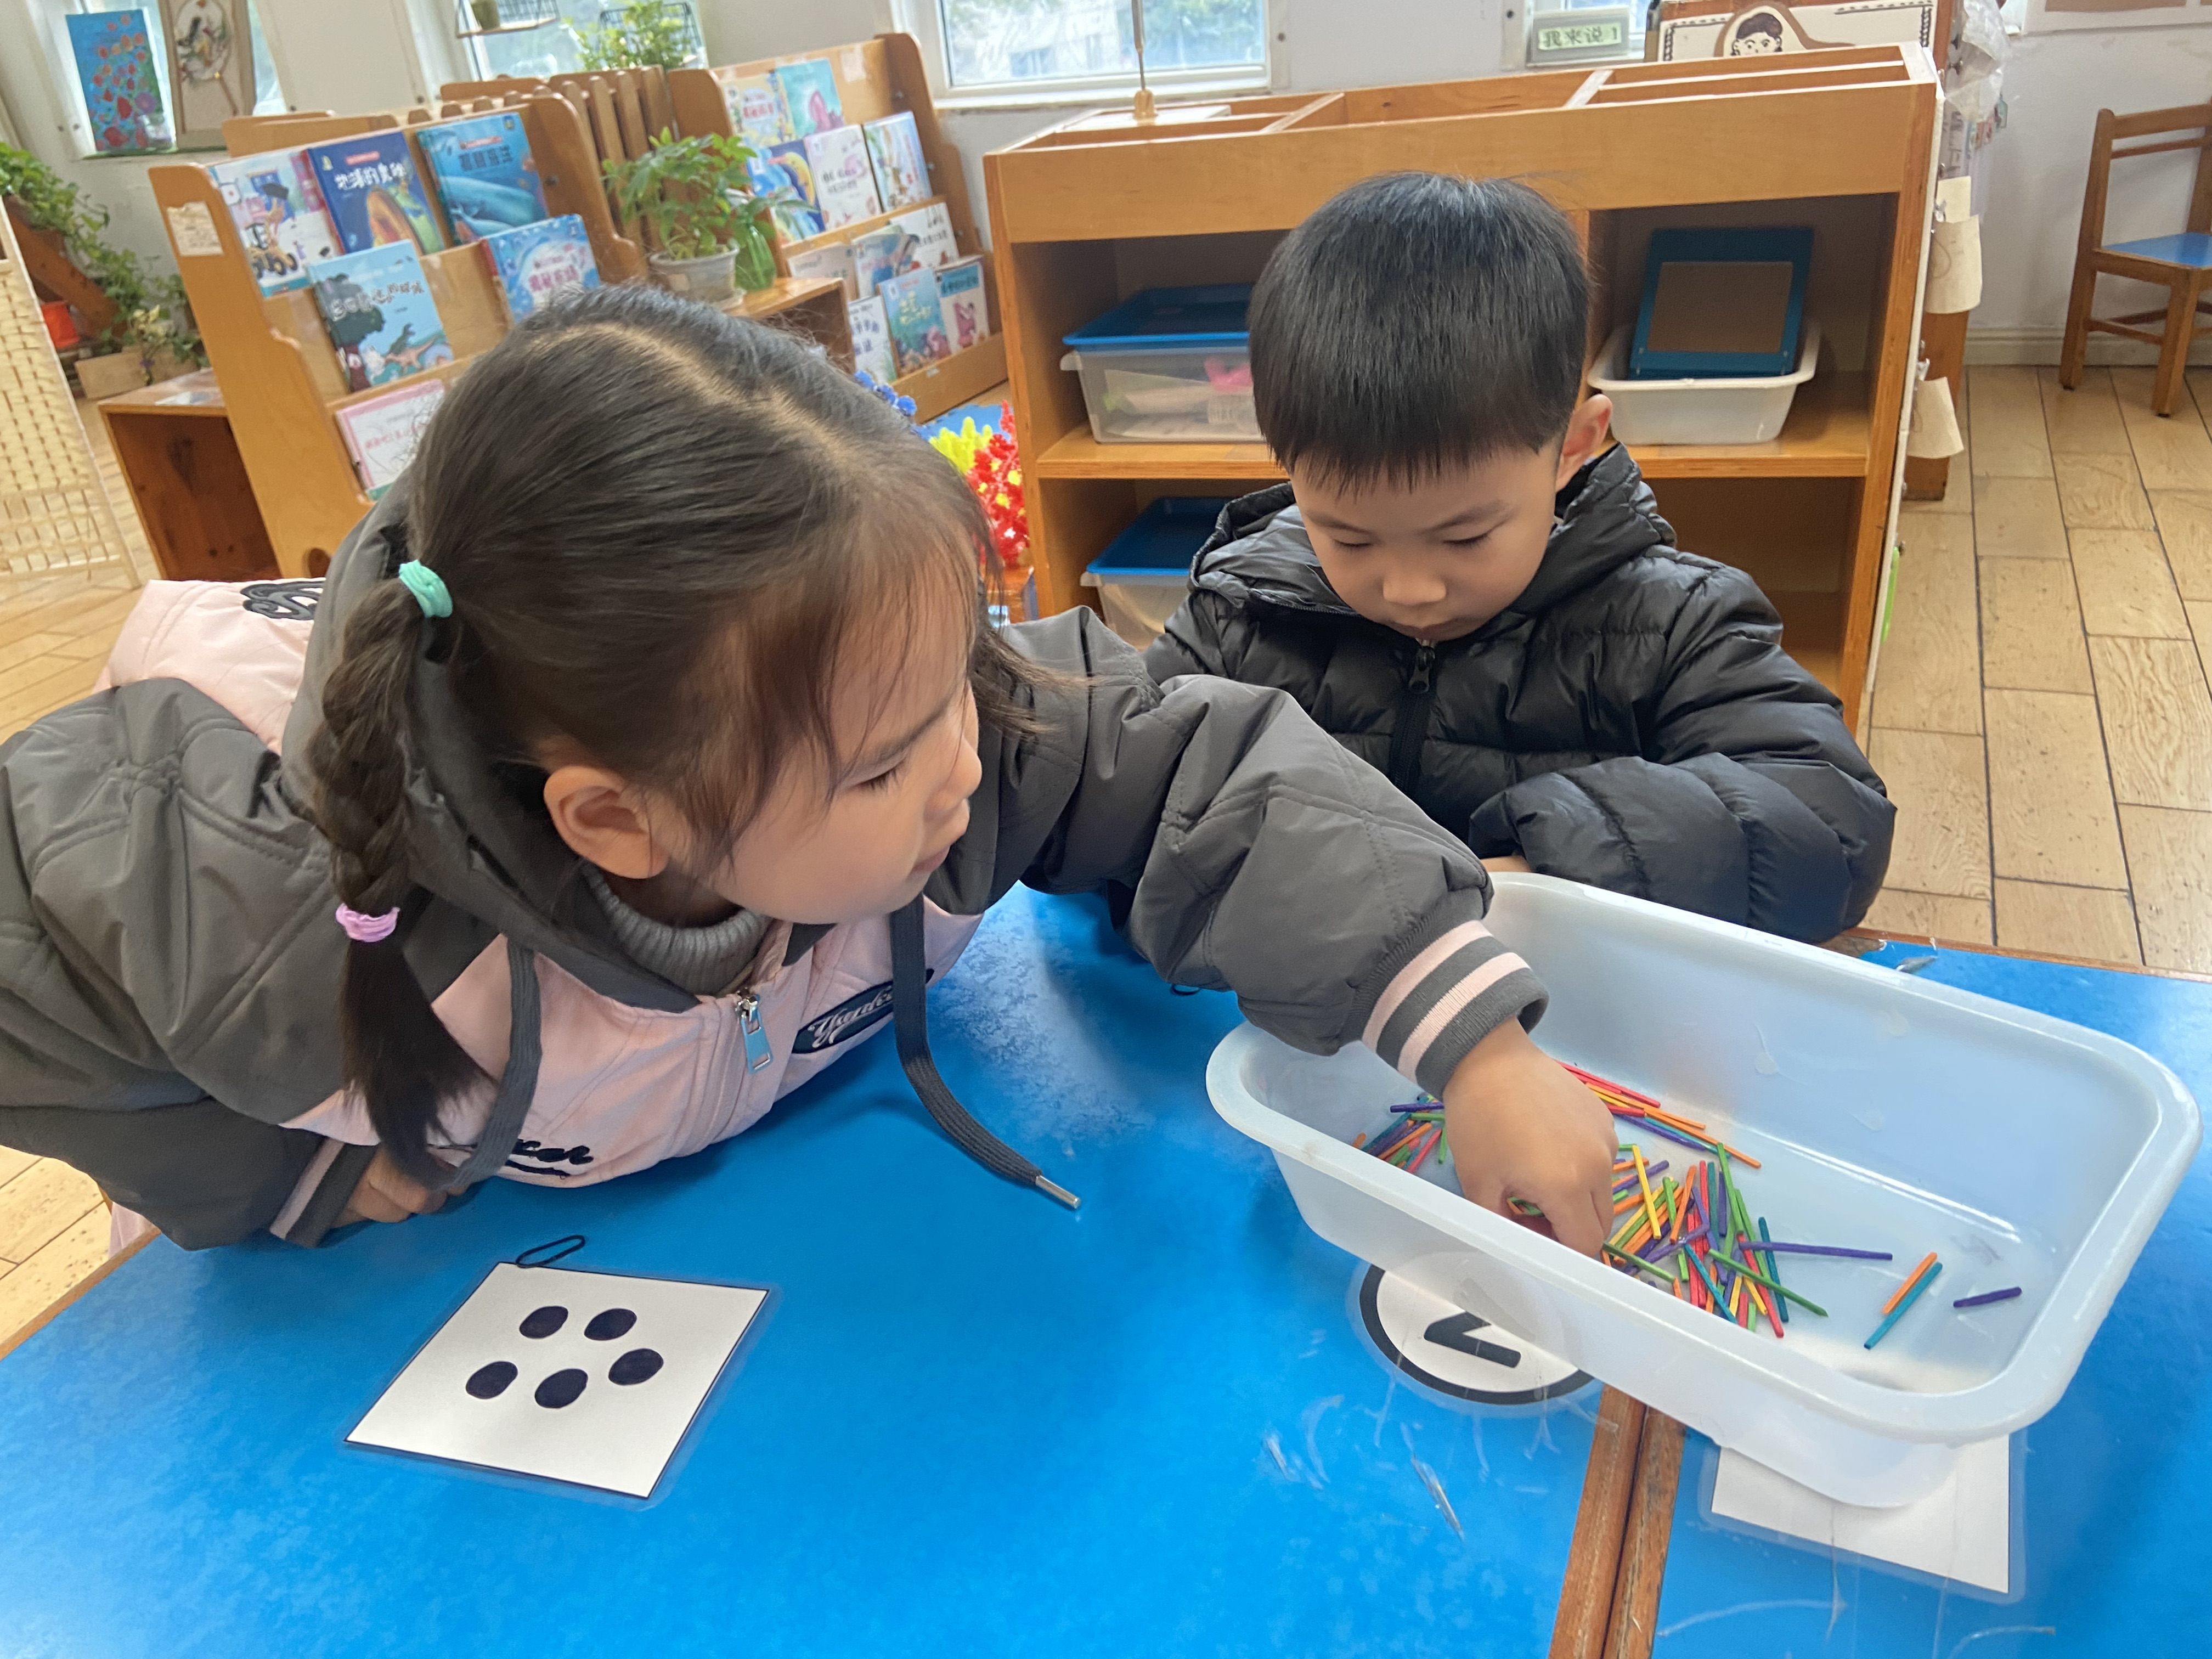

观察四：生活活动——我会自己盛饭
今天吃的时花色炒饭、莲藕百叶老鸭煲，小朋友们轮流洗手，托住碗，那好勺子，根据自己的需求量盛饭，郭陶霖、胡希瑶、彭鑫奕、仲思齐、蔡松霖、陈煦、汪子恒，王晔、王宇尧、邢永望，沈星延还盛了两碗饭。饭菜样样吃，身体棒棒哒！

